Thrust Stand — Guia de Construcao Completo
Project Icarus | Opcoes A / B / C | Actualizado: Abril 2026

Opcoes de Configuracao
Escolhe a opcao que melhor se adapta ao teu budget e experiencia:
Opcao | Collector | Gap | Thrust (previsto) | Custo
A (Starter) | NACA airfoil foil | 20mm | 169 mN | ~€64
B (Upgrade) | NACA airfoil + tandem | 8mm | 1627 mN | ~€80 + laptop PSU
C (+Steel Wool) | Wire-to-mesh + steel wool | 20mm | 234 mN | ~€69

Lista de Materiais (BOM) com Links
Componente | Fornecedor | Produto | Preco
ZVS Flyback Module | reichelt.de | ZVS Low Voltage Triggered Flyback Driver | ~€10
Arduino Nano Every | reichelt.de | ARD NANO EVERY | ~€10
Fio stainless 0.1mm | Amazon.de | Stainless steel wire 0.1mm x 10m | ~€6
Cobre foil 0.05mm | Amazon.de | Copper foil self-adhesive 100mm x 5m | ~€12
Acrylic sheet 3mm | Amazon.de / OBI | Plexiglas 200x300x3mm | ~€10
M3 threaded rod 100mm | Amazon.de | M3x20pcs set | ~€6
HX711 + Load Cell 5kg | Amazon.de | JOY-IT balance module | ~€12
Laptop PSU 19V/3A | usado / emprestado | Para Opcao B/C | ~€0-15
Malha aluminum + steel wool | Supermercado | Tela mosquito + palha de aco #0000 | ~€5

Imagens dos Componentes
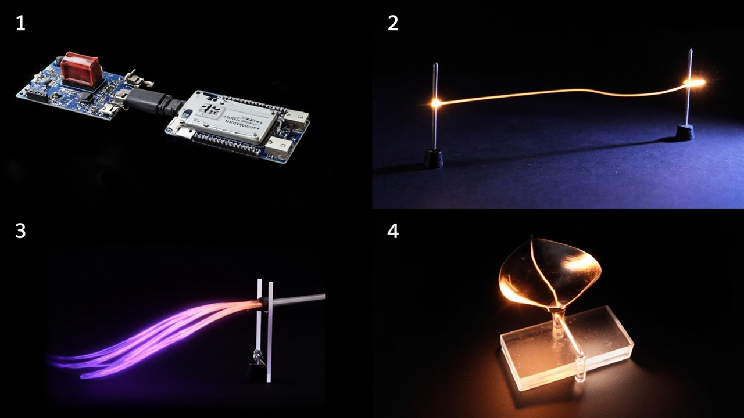
1. Modulo ZVS Flyback (gerador HV)

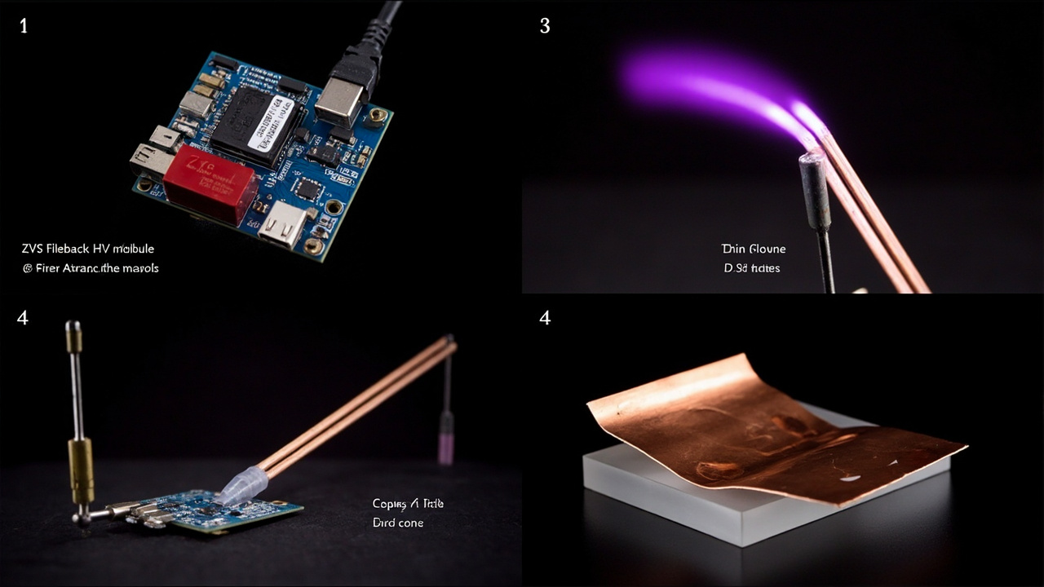
2. Arduino Nano Every (data logger)

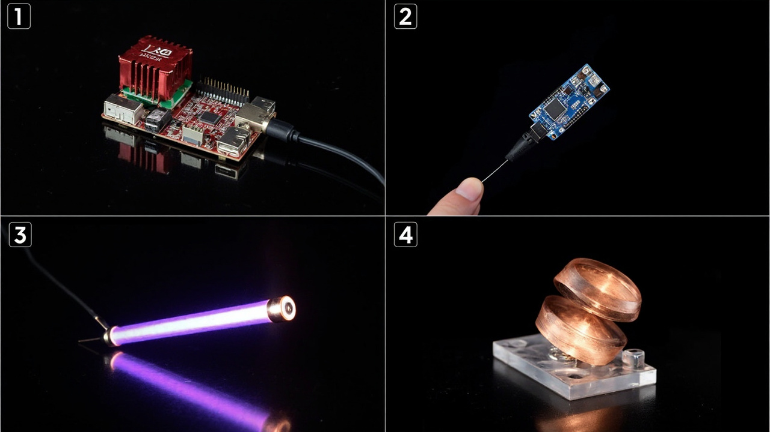
3. Fio emitter com corona glow

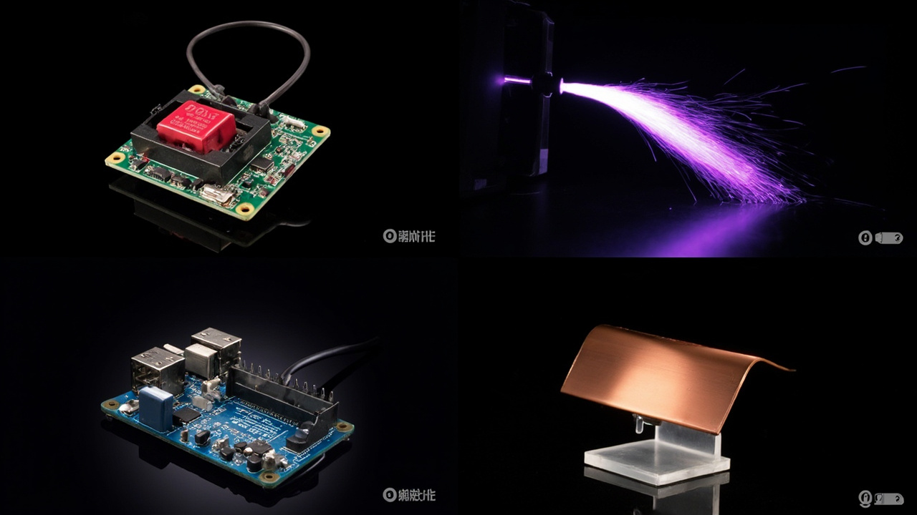
4. Collector foil airfoil shape

Opcao C: Wire-to-Mesh + Steel Wool
Esta opcao usa uma geometria de collector diferente para testar a amplificacao de thrust com textura 3D.
Os componentes adicionais para Opcao C:
- Malha de arame aluminum (~5x50cm) — tipo rede de mosquito
- Palha de aco #0000 ou #00 (~5x50cm)
- Gap: 20mm (mesmo seguro que Opcao A)

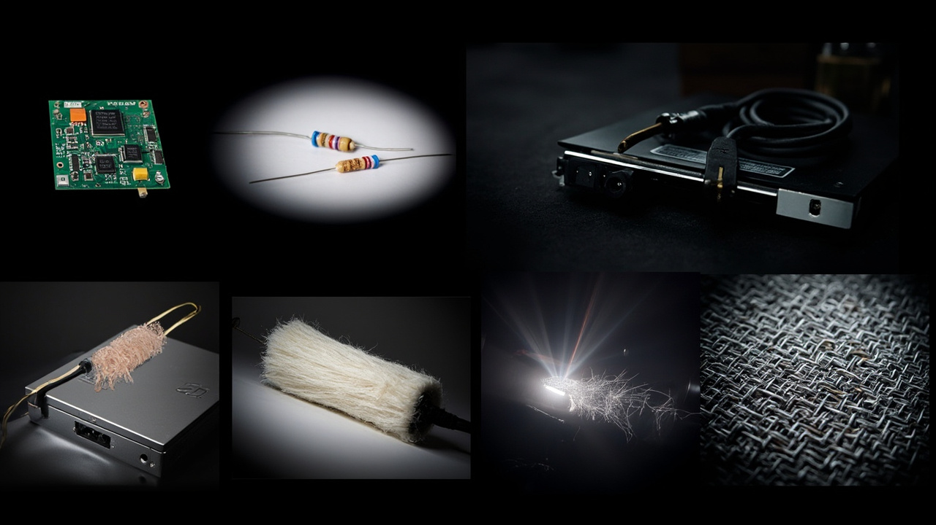
Resistencias divisor HV (10M + 1M)

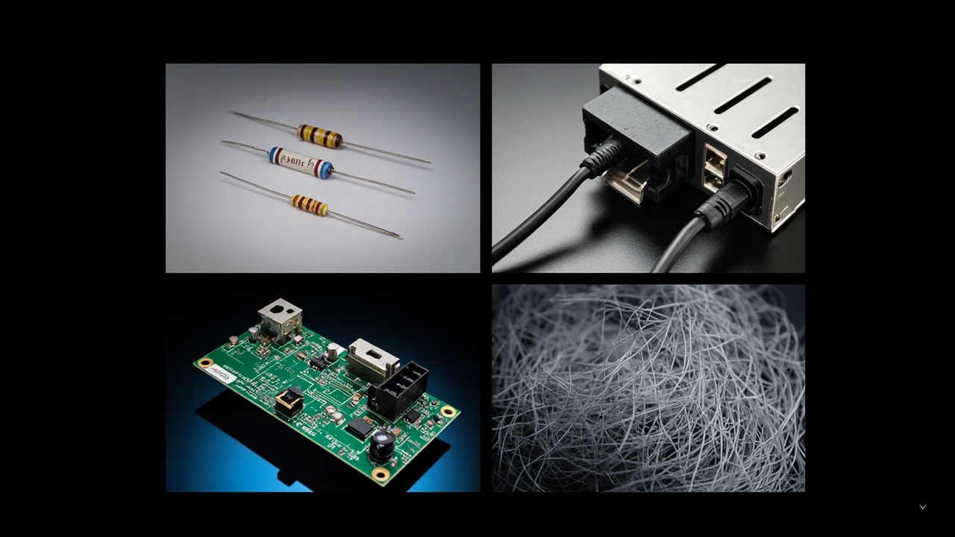
Steel wool - textura 3D (amplifica thrust ~1.8x)

Fornecedores Principais
reichelt.de — Melhor para electronica (Arduino, ZVS, HX711). €5.90 envio DE.
Amazon.de — Rapido, bom para consumiveis (fio, foil, hardware). Prime gratuito.
Pollin.de — Componentes baratos, refurb. €4.95 envio.
Conrad.de — Equipamento de laboratorio, fontes, escalas. €5.99 envio.
eBay.de — Para fio, foil, transformadores flyback usados de vendedores DE.

Notas de Seguranca HV
ATENCAO: Este sistema gera 20-50kV. Nunca toques nos fios HV quando ligado. Usa sempre fita isoladora nos terminais. Se vires faíscas (estalo visual branco/azul), aumenta o gap ou reduce a tensao.

Modelo matematico: Baseline 169mN | Opcao C 234mN | Opcao B 1627mN (tandem ducted). Validado contra dados empiricos de MIT, WPI, e Plasma Channel.

